Projet 02

Activitè de l'orale

Projet 2 : Lire et écrire un conte:
Séquence : 1 Identifier la structure narrative
Acte de parole : Donner des informations – sur des événements - sur des personnages.
Matériel : livre de lecture Page : 44
Fiche N° : 4
Titre : Le crayon magique
Déroulement de la séquence :
1 :Activité de l’oral : écoute/compréhension d’un conte
Compétences
- Oral réception
Identifier la situation de communication
Saisir la portée du message oral
- Oral production
Prendre la parole pour raconter,donner son avis
Objectifs d’apprentissage :
- Repérer le thème général
- Repérer le cadre spatio-temporel
- Repérer les interlocuteurs
- Restituer des faits en respectant la logique et l’enchaînement chronologique
Activités d’apprentissage
- Ecoute d’un conte pour retrouver : les personnages, les actions des personnages, le lieu, le temps
- Résumé oral du texte entendu
Thème : le crayon magique (manuel scolaire page 44 (pour l’enseignant) (e)
Matériel : Plusieurs livres de contes pour une mise en situation
Chaque élève donnera le titre d’un conte qu’il a déjà lu
b – Question de contrôle
c – Lecture magistrale.
d – lecture individuelle.
e – Questions de compréhension

1- Que fait I'auteur dans ce texte ? Va jouer dans les champs.
2- De quelle histoire s'agit-il ? Il s'agit d'un crayon magique.
3- Que fait ce crayon? Ce crayon écrit tout seul.
4- Penses-tu qu'il existe des crayons qui écrivent seuls ? Non il n'existe pas.
5- Comment appelle-t-on ce genre de texte ? un conte.
6- Raconte I'histoire en quelques phrases.
L'histoire
II était une fois un garçon qui avait un vieux crayon qui savait écrire tout seul. Julien est bien heureux de posséder ce crayon. Le garçon va jouer dans les champs sans faire ses devoirs. Ses parents sont inquiets. Pourtant, le matin, tous les devoirs sont faits.
Un jour, il a oublié son crayon à la maison. Sa maman le trouve tout cassé, tout vieux Elle jette le crayon à la poubelle.
Depuis ce jour, on n'a plus de crayon qui écrit tout seul.

Projet 2 : Lire et écrire un conte:
Séquence : 1 Identifier la structure narrative
Acte de parole : Donner des informations – sur des événements - sur des personnages.
2 : Activité de lecture : Analyse /compréhension d’un texte narratif
Compétences :
- Construire du sens à partir d’éléments du para texte (silhouette – illustration)
- Construire du sens à partir d’indices textuels
- Lire de manière expressive
Objectifs d’apprentissage
- Bâtir des hypothèses de lecture à partir d’éléments visibles du texte (titre – illustrations)
- A partir d’indices textuels visibles : titre, amorce de paragraphe (couleur- mots en gras)
- Lire de manière expressive
Activités d’apprentissage
- Lecture silencieuse du texte pour répondre à des questions
- Identification des mots qui désignent le héros
- Repérage des articulateurs pour retrouver l’organisation du texte
- Identification dans le texte des temps des verbes en relation avec les indicateurs de temps
- Lecture expressive à haute voix
- Retrouver les trois moments de l’histoire
Thème : histoire de Babar page 45
3 : Apprentissages linguistiques
Matériel : livre de lecture
Fiche N° : 4
a – Lecture silencieuse du texte.
b – Question de contole
c – Lecture magistrale.
d – lecture individuelle.
e – Questions de compréhension

- Que fait I'auteur dans ce texte ? Il raconte une histoire.
- Combien de paragraphes y-a-t-il dans ce texte ? Il y a trois paragraphes.
Par quoi commence chaque paragraphe ? - 1I Y avait une fois, - Un jour, - Depuis ce jour,
- Lis le premier paragraphe : De qui parle-t-il ? Il parle du petit éléphant et sa mère.
- Où vivent ces personnages ? Ils vivent dans la foret.
- Quand se passe cette histoire ? Cette histoire c'est passé il y a longtemps.
- Lis le troisième paragraphe. Est-ce qu'on retrouve les mêmes personnages ? Non
- le même lieu? Non
- Pourquoi ? Les personnages et le lieu ont changé.
- qu'est ce qui s'est passe? La mère de Babar est morte il vie en ville avec une dame.
Lis le deuxième paragraphe pour trouver la réponse.
8) Relis tout le texte, puis complète le tableau suivant par les expressions qui commencent chaque paragraphe.
situation initiale  (le début de I'histoire) | déroulement des événements (le milieu de I'histoire) | situation finale  (la fin de I'histoire)
1I Y avait une fois, | Un jour, | Depuis ce jour,

Projet 2 : Lire et écrire un conte:
Séquence : 1 Identifier la structure narrative
Acte de parole : Donner des informations – sur des événements - sur des personnages.
Objectifs d’apprentissage :
- Augmenter le stock lexical de l’élève
- Affermir la compréhension des mots qui servent à organiser les étapes d’un récit
Compétences : Reconnaître le champ lexical et savoir l'utiliser.
- Vocabulaire :les articulateurs logiques :les mots qui organisent un récit

Matériel : livre de lecture Page : 46
Fiche N° : 4
Titre : Les articulateurs logiques : les mots qui organisent un récit
J'observe et je lis:

- Alors, il rencontre une vieille dame.
- Il Y avait une fois, un petit éléphant qui s'appelait Babar.
- Depuis ce jour, il vit heureux avec sa nouvelle maman.
- Un jour, un chasseur tue sa maman.
1 - Ce texte est écrit dans le désordre. Remets··le dans I'ordre.
Réponse
- Il Y avait une fois, un petit éléphant qui s'appelait Babar.
- Un jour, un chasseur tue sa maman.
- Alors, il rencontre une vieille dame.
- Depuis ce jour, il vit heureux avec sa nouvelle maman.
2 - Quel sont les mots qui t'ont aide a retrouver I'ordre de ce texte ?
- Il Y avait une fois, Un jour, Alors, Depuis ce jour,
Je retiens la règle:

- Il Y avait une fois, un jour, alors, depuis ce jour, servent a organiser les étapes d'un récit. On les appelle : Ies articulateurs.
Parmi les mots qui organisent un récit :
- Certains précisent le début de I'histoire.
Exemple : il y avait une fois.
- D'autres permettent de bien comprendre l'ordre et le déroulement des actions (le milieu de I'histoire).
- D'autres indiquent la fin de I'histoire.
situation initiale  (le début de I'histoire) | déroulement des événements (le milieu de I'histoire) | situation finale  (la fin de I'histoire)
II y avait une fois  II était une fois  il y a bien longtemps  autrefois  un jour | soudain  tout a coup  alors  un jour  puis  ensuite | depuis ce jour  enfin  finalement  depuis ce temps la

Je m'exerce en répodant aux consignes:

Complète I'histoire avec les mots suivants : Soudain - Alors - Depuis ce jour
- Il était une fois . . .. . .. un petit tailleur qui voulait épouser la fille du roi.
Pour cela, il devait tuer un ogre. Le petit tailleur est donc parti à sa recherche Soudain en chemin,
il découvre I'ogre endormi sous un arbre, Alors courageusement, avec une grosse ficelle, le petit tailleur I'attache. Le roi met I'ogre en prison Depuis ce jour le petit tailleur vit heureux avec sa princesse.

Projet 2 : Lire et écrire un conte:
Séquence : 1 Identifier la structure narrative
Acte de parole : Donner des informations – sur des événements - sur des personnages.
Objectifs d’apprentissage
- Prendre conscience du fonctionnement de la langue
- Reconnaître les mots qui décrivent les personnages d’un conte
Compétences : Connaître les constituants de la phrase GNS GV.
Matériel : livre de lecture Page : 47
Fiche N° : 4
Titre : Les constituants de la phrase GNS GV

J'observe et je lis:

Julien possède un crayon magique. Ce crayon écrit tout seul.
1- Qui est-ce qui possède un crayon magique ? C’est Julien
2- Que fait ce crayon? Ce crayon écrit

Je retiens la règle:

Dans une phrase simple, il y a souvent deux groupes :
- Celui du sujet. C'est le groupe nominal sujet (GNSI
- Celui du verbe, c'est le groupe verbal (GVI.
Pour trouver le GNS, on pose la question Qui est-ce qui?
Exemples : Qui est-ce qui possède un crayon magique ?
Julien --. GNS.
Qui est-ce qui écrit tout seul ?
Ce crayon --. GNS.
Pour trouver le GV, on pose la question: le sujet fait quoi ?
Exemple : Ce crayon fait quoi ?
Écrit tout seul --. GV
Je m'exerce en répodant aux consignes:

Complète le tableau:
- Les enfants vont à la fête.
- Ma grand-mère vient nous voir.
- L'ébéniste travaille le bois.
- Il aime son métier.
Groupe nominal sujet | Groupe verbal
- Les enfants.  - Ma grand-mère.  - L'ébéniste.  - Il. | - vont à la fête.  - vient nous voir.  - travaille le bois.  - aime son métier.

Projet 2 : Lire et écrire un conte:
Séquence : 1 Identifier la structure narrative
Acte de parole : Donner des informations – sur des événements - sur des personnages.
- Conjugaison :verbes être et avoir à l’imparfait (en liaison avec les indicateurs de temps)
Objectifs d’apprentissage
- Compréhension des règles de transformation relatives au temps aux personnes ,au nombre
- Emploi correct de l’imparfait dans des situations de communication proches du vécu de l’élève
Compétences : Connaître la conjugaison des verbes être et avoir à l’imparfait de l’indicatif.
Matériel : livre de lecture Page : 48
Fiche N° : 4
Titre : être et avoir à l’imparfait

J'observe et je lis:

Babar avait une maman très gentille. Mais elle était imprudente.
- Souligne les verbes de ces deux phrases.
- Quelle est leur terminaison ? ait
- Donne I’ infinitif de chaque verbe. Avoir être
- Est-ce que ces terminaisons sont celles du présent? Non

Je retiens la règle:

« avait » et « était » sont conjugués à I'imparfait.
L'imparfait est un temps du passé.
A I'imparfait, les verbes être et avoir se conjuguent ainsi:
être
J'étais | il était | nous étions | ils étaient
tu étais | elle était | vous étiez | elles étaient
avoir
J'avais | il avait | nous avions | ils avaient
tu avais | elle avait | vous aviez | elles avaient
Je m'exerce en répodant aux consignes:

Ecris correctement les verbes à l'imparfait
 | être | avoir |  | être | avoir
Je | étais | avais | mes parents | étaient | étaient
Babar | était | avait | elle | était | avait
Vous | étiez | aviez | tu | étais | avais
ils | étaient | avaient | nous | étions | avions

Projet 2 : Lire et écrire un conte:
Séquence : 1 Identifier la structure narrative
Acte de parole : Donner des informations – sur des événements - sur des personnages.
Objectifs d’apprentissage
- Ecrire correctement le pluriel des noms ( S – X – al – ail ).
- Reconnaître les marques typographiques dans une phrase, un texte
Compétences : Connaître et mémorisé la terminaison du pluriel des noms ( S – X – al – ail ).
Matériel : livre de lecture Page : 49
Fiche N° : 4
Titre : Le pluriel des noms (S – X – al – ail)

J'observe et je lis:

La maman de Babar se promenait souvent avec son petit, loin des autres animaux.
Seuls les oiseaux pouvaient les accompagner dans leurs longues promenades.
- Mets les noms soulignés au singulier. Animal - oiseau - promenade
- Quelles remarques peux-tu faire ? Pour former le pluriel des noms en eau et en eu, on ajoute un « X».
Je retiens la règle:

Les noms oiseaux - animaux et promenades sont employés au pluriel. En général, on forme le pluriel des noms en ajoutant un « S ».
Exemple : La promenade ---. Les promenades.
Pour former le pluriel des noms en eau et en eu, on ajoute un « X ».
Exemple : un oiseau ---. des oiseaux - un cheveu ---- des cheveux
sauf pour pneu: un pneu des pneus
Les noms en al font leur pluriel en aux
Exemple : un animal ---. des animaux
sauf pour chacal, carnaval, festival et bal.
Certains noms en ail font leur pluriel en aux comme : travail - corail! - vitrail - soupirail.
Exemple : un travail - des travaux
Je m'exerce en répodant aux consignes:

Mets au pluriel :
Une foret
Une école
Un cheval
Un chacal
Un tableau
Un portail
Un journal
Un vitrail
Un neveu
Des forets
Des écoles
Des chevaux
Des chacals
Des tableaux
Des portails
Des journaux
Des vitraux
Des neveux

Projet 2 : Lire et écrire un conte:
Séquence : 1 Identifier la structure narrative
Acte de parole : Donner des informations – sur des événements - sur des personnages.
Compétence :
- Produire un texte en fonction d’une situation de communication
Objectifs d’apprentissage
- Respecter une consigne d’écriture
- Utiliser les ressources linguistiques en fonction du texte à produire et du thème
Activité : Produire un paragraphe pour présenter un métier
Matériel : livre de lecture Page : 50
Fiche N° : 4
Titre : Exercices:
Exercice 1 :
Relis la situation initiale de I'histoire de Babar. Relève les personnages, le lieu et le temps.
Exercice 2
Voici un récit.
- Recopie la situation initiale
- Quelles sont les informations qu'on y trouve ?
II Y a bien longtemps, dans un pays lointain, vivait une petite fille avec des cheveux violets. Tout le monde se moquait d'elle. La fillette était malheureuse.
Un jour, elle s'allonge au pied d'un arbre et se met Cl pleurer. 50udain, des centaines de petites fleurs sortent de terre et parfument ses cheveux.
Depuis ce jour, la fillette sent si bon que toutes les filles sont jalouses d'elle.
Exercice 3:
Voici deux situations initiales. Choisis celle qui convient à I'histoire proposée puis recopie le texte.
Situation initiale 1 Situation initiale 2
Autrefois, au 'pays de I'alphabet, les lettres s'ennuyaient. Chacune restait dans son coin. Elles se sentaient inutiles car elles ne savaient rien faire, elles ne savaient rien dire!

Autrefois, au pays de I'alphabet, les lettres vivaient en famille. Elles jouaient ensemble en formant des mots.
Elles étaient utiles car elles savaient parler et écrire

Le texte :
Autrefois, au pays de I’ alphabet, les lettres vivaient en famille. Elles jouaient ensemble en formant des mots. Elles étaient utiles car elles savaient parler et écrire
Mais un jour, les lettres : E, A, U se rencontrent .... EAU ! Disent-elles ensemble. Oh ! S'exclament les autres. Le C, le R, le I poussent un cri, signe qu'ils ont compris ! Et c'est ainsi que tout a commence.
Exercice 4:
Construis une situation initiale de deux phrases à partir des éléments proposés dans le tableau.
lieu | temps | personnages
l'école | pendant les vacances | une petite fille
le zoo | un jour | les garçons
la place | il était une fois | le lion
Il était une fois, pendant les vacances. Une petite fille est partie visiter un zoo.

Projet 2 : Lire et écrire un conte:
Séquence : 1 Identifier la structure narrative
Acte de parole : Donner des informations – sur des événements - sur des personnages.
- Production écrite : 1er jet
Compétence :
- Produire en fonction d’une situation de communication
Objectifs d’apprentissage
- Respecter une consigne d’écriture
- Utiliser les ressources linguistiques en fonction du texte à produire et du thème
Activité : Rédaction de la situation initiale d’un récit
Matériel : livre de lecture Page : 51
Fiche N° : 4
Titre : Complète la situation initiale
Voici un récit. II lui manque la situation initiale. Rédige - Ia en trois phrases.
Un beau jour, le chien dit au crocodile: « nous sommes bien malheureux.
Nous ne pouvons pas manger; nous ne pouvons pas mordre.
- Tu as raison, répond le crocodile. Mais qu'est-ce qu'on peut faire ?
- Tiens ce couteau, dit le chien, coupe ma gueule pour la rendre plus grande.
- D'accord, dit le crocodile. Apres, tu me feras la même chose ».
Le crocodile s'applique à tailler à son ami une belle gueule.
Par contre le chien, maladroitement, taille a son ami une gueule trop grande.
Le crocodile se fâche. «Tout le monde va se moquer de moi Je ne peux plus vivre sur terre avec les autres animaux. Tu n'es plus mon ami ».
Depuis ce jour, si le chien passe près de la rivière, il risque de se faire dévorer par le crocodile.
D'après les belles histoires d'animaux,
Racontes pas Alena Benesova, Trad. Jean et Rene Karel.
QUESTIONS

N'oublie pas de dire:
- Où se passe I'histoire
- le moment où elle se passe.
- présenter les personnages.
Je corrige mon paragraphe
Relis ton paragraphe et corrige - Ie à I'aide de la grille de réécriture suivante.
1. J'ai présente le lieu.
2. J'ai présente le temps.
3. J'ai présente les personnages.
4 - J'ai construit trois phrases.

Projet 2 : Lire et écrire un conte:
Séquence : 1 Identifier la structure narrative
Acte de parole : Donner des informations – sur des événements - sur des personnages.
Compétence : installer l’élève en projet de lecture/écriture à long terme
Objectifs d’apprentissage : donner à l’élève le goût de lire
Matériel : livre de lecture Page : 52
Fiche N° : 4
Titre : Le cross impossible ( suite )
a – Lecture silencieuse du texte.
b – Question de contrôle
c – Lecture magistrale.
d – lecture individuelle.
e – Questions de compréhension

1 – Ecouter le texte : Le maître (esse) fait écouter le texte aux enfants en lisant 3 fois le texte sur un ton naturel proche de la conversation ou faire écouter un enregistrement sans oublier de préparer image dessin ou étiquettes sur le thème.

Où
- Lecture magistrale : Le maître (esse) lit le texte à voix haute sur un ton naturel en s’appuyant des gestes, de mimes et de dessin pour facilité la compréhension.
- Lecture des élèves : Les élèves lisent le texte de lecture à voix haute en respectant la tonalité et la ponctuation

3 Questions de compréhension : Chaque fois le maître (esse) pose des quêtions de compréhensions pour contrôler si les élèves ont compris l’histoire. Les élèves doivent répondre oralement ou par écrit.


- Ramzi accepte de rester un mois sans télé. Pourquoi ?
R- Pour ne pas faire la course.
- Est-ce que les baskets font plaisir à Ramzi ? Pourquoi ?
- Les baskets ne font pas plaisir à Ramzi. Parce qu’il ne veut pas courir.

Projet 2 : Lire et écrire un conte:
Séquence : 1 Identifier la structure narrative
Acte de parole : Donner des informations – sur des événements - sur des personnages.
Objectif : L'élève est capable de répondre à différentes consignes par écrit sans l'aide de l'enseignant.
Compétences : Lire les consignes et répondre par écrit.
Matériel : livre de lecture Page : 53
Fiche N° : 4

Exercice 1
Remets dans I'ordre les étapes de ce recit :
- Le renard est arrivé en premier et a choisi la plus belle, la plus touffue.
- Un jour le bruit s'est répandu qu'il y avait une foire où I'on vendrait des queues.
- Autrefois, les animaux n'avaient pas de queues.
- Le chien est arrive ensuite et a trouve une queue qui I'a contenté .
- Depuis ce temps-la, les bêtes ont toujours porte une queue.
- Mais quand le cochon est arrive, il ne restait plus qu'une petite queue en tire-bouchon.
- Puis le chat, le cheval, la vache ...
1 - Autrefois, les animaux n'avaient pas de queues.
2 - Un jour le bruit s'est répandu qu'il y avait une foire où I'on vendrait des queues.
3 - Le renard est arrivé en premier et a choisi la plus belle, la plus touffue.
4 - Le chien est arrive ensuite et a trouve une queue qui I'a contenté.
5 - Puis le chat, le cheval, la vache ...
6 - Mais quand le cochon est arrive, il ne restait plus qu'une petite queue en tire-bouchon.
7 - Depuis ce temps-la, les bêtes ont toujours porté une queue.
D'apres N.Caputo : « la plus belle queue» - Contes des quatre vents.
Exercice 2
Ecris la question qui te permet de trouver le GNS dans les phrases suivantes :
Exemple : Qui est ce qui se pose sur une fleur? Le papillon.
- Le joli papillon se pose sur une fleur. Qui est ce qui se pose sur une fleur ?
- Babar vit avec sa maman. Qui est ce qui vie dans sa maison ?
- Le canari chante dans la cage. Qui est ce qui chante dans la cage ?
- Nous lisons une belle histoire. Qui est ce qui lisent une belle histoire ?
- Le dauphin joue avec les enfants. Qui est ce qui joue avec les enfants ?
Exercice 3
Ecris la question qui te permet de trouver les G.V.
- Le chasseur tue la maman de Babar. Que fait le chasseur ?
- Le jardinier arrose les fleurs. Que fait le jardinier ?
- Le boulanger pétrit la pâte. Que fait le boulanger ?
Exercice 4
Relève les mots invariables :
- Les loups mangent gloutonnement. Gloutonnement.
- Tous les vendredis, je vais chez ma grand-mère. chez
- Le poisson nage dans le bocal! . Dans
- Depuis ce jour, ils vivent très heureux. Depuis
Exercice 5
Mets a I'imparfait :
- Babar est très heureux avec sa nouvelle maman. - Babar était très heureux avec sa nouvelle maman.
- Nos voisins ont une jolie voiture rouge . - Nos voisins avaient une jolie voiture rouge.
- Tu as un vélo neuf. - Tu avais un vélo neuf.
- Vous étés très sage. - Vous étiez très sage.

Projet 2 : Lire et écrire un conte:
Séquence : 2 Identifier les particularités d'un conte.
Acte de parole : Donner des informations – sur des événements - sur des personnages.
Compétences :- identifier la situation de communication
Objectifs d’apprentissage :
- Repérer le thème général
- Repérer l’objet du message
- Déduire du message oral des informations explicites
Activités d’apprentissage
- Ecoute d’un conte oral pour comprendre l’essentiel du message
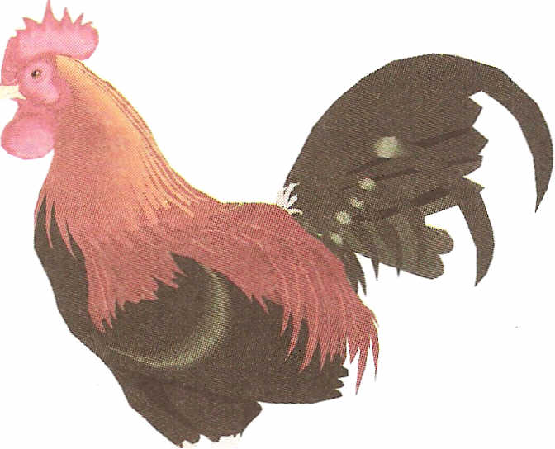
Matériel : livre de lecture Page : 54
Fiche N° : 5
Titre : le petit coq noir

a – Lecture silencieuse du texte.
b – Question de contole
c – Lecture magistrale.
d – lecture individuelle.
e – Questions de compréhension

Le petit coq noir
Il était une fois ; un petit coq noir a la crête rouge.
Il appartenait à une très pauvre femme. Ils vivaient tous les deux dons une très vieille maison. Souvent, le petit coq grattait la terre et piquait du bec des vers, des grains et des miettes. La pauvre femme le regardait tendrement
Un matin, ce brave petit coq trouve une pièce d'or.
Un sultan qui passait par la, lui dit :
«Petit coq noir, donne-moi cette pièce d'or. » - Elle est a moi, répond le petit coq noir.
Je la donnerai a ma maîtresse qui en a plus besoin que toi.
Le petit coq court trouver la pauvre femme et lui donne la pièce.
Très heureuse, elle lui promet de ne jamais le manger.
Depuis ce jour, ils vivent heureux dans une belle maison.
QUESTIONS

- Par quoi commence cette histoire ? Il était une fois.
- Comment appelle-t-on les histoires. qui commencent ainsi ? Un conte.
3) Qui est le héros de cette histoire ? Le petit coq.
4) Que lui est-il arrivé? Il a trouvé une pièce d'or.
5) Est-ce que cette histoire est vraie ? Pourquoi ? Non c’est un conte.

6) Raconte en quelques phrases I'histoire a tes camarades.
Le petit coq noir
Il était une fois ; un petit coq. Il appartenait à une pauvre femme. Ils vivaient tous les deux dons une très vieille maison. Souvent, le petit coq grattait la terre et piquait du bec des vers, des grains et des miettes. La pauvre femme le regardait. Un matin, il trouve une pièce d'or. Un sultan, lui dit : «Petit coq noir, donne-moi cette pièce d'or. »
- Elle est a moi, répond le petit coq noir. Je la donnerai à ma maîtresse. il court trouver la pauvre femme et lui donne la pièce.
Très heureuse, elle lui promet de ne jamais le manger.
Depuis ce jour, ils vivent heureux dans une belle maison.

Projet 2 : Lire et écrire un conte:
Séquence : 2 Identifier les particularités d'un conte.
Acte de parole : Donner des informations – sur des événements - sur des personnages.
Compétences :
- construire du sens à partir d’éléments du para texte (silhouette – illustration)
- construire du sens à partir d’indices textuels
- lire de manière expressive
Objectifs d’apprentissage
- Bâtir des hypothèses de lecture à partir d’éléments visibles du texte (titre – illustrations)
- A partir d’indices textuels visibles (couleur- mots en gras)
- Identifier l’acte de parole qui informe
- Retrouver le type de texte
Activité d’apprentissage
- Lecture silencieuse du texte pour répondre à des questions
- Repérage de l’acte de parole dominant
- Lecture expressive à haute voix pour informer
Matériel : livre de lecture Page : 55
Fiche N° : 5
Titre : Le chêne de I'ogre.

a – Lecture silencieuse du texte.
b – Question de contole
c – Lecture magistrale.
d – lecture individuelle.
e – Questions de compréhension

Le chêne de I'ogre.
On raconte qu'aux temps anciens, il y avait un pauvre vieux qui vivait seul dans sa cabane. 11 habitait en dehors du village. Son lit était près de la porte, ainsi, il pouvait I'ouvrir en tirant sur un fil qui était accroche à la targette.
Ce vieux avait une petite fille, Aicha, qui lui apportait à manger. Des qu'elle arrivait près de la cabane, Aicha chantonnait :
- Ouvre-moi la porte, Ô mon père Inoubba, Ô mon père Inoubba.
Et le grand-père répondait :
- Fais sonner les petits bracelets, Ô Aicha ma fille !
La fillette heurtait I'un contre I'autre ses bracelets et il ouvrait la porte.
Aicha entrait, nettoyait la cabane. Puis elle servait à son grand-père le repas. Elle restait avec lui un moment puis repartait chez elle.
Un jour, I'ogre aperçoit I'enfant. Il la suit en cachette jusqu à la cabane, et I'entend chantonner.
- Ouvre moi la porte, Ô mon père Inoubba, Ô mon père Inoubba.
Il entend le vieillard répondre :
- Fais sonner tes petits bracelets, Ô Aicha ma fille.
Le lendemain, avant I'arrivée de la fillette, I'ogre se présente devant la cabane et dit de sa grosse voix :
- Ouvre-moi la porte, Ô mon père Inoubba.
- Sauve-toi maudit ! Lui répond le vieux. Tu crois que je ne t'ai pas reconnu ?
L'ogre est revenu à plusieurs reprises mais, chaque fois, le vieillard devinait qui il était.
D'apres Taos Amrouche - Le grain magique - Contes de Kabylie. (a suivre)
QUESTIONS

- – En t'aidant des éléments qui entourent le texte, dis à quel genre il appartient. Justifie ta réponse. Un conte c’est une histoire imaginaire.
- - Qui est Aicha? C‘est une petite fille.
a - Que fait elle chaque jour ? Elle apportait à manger à son vieux père.
b - Pourquoi ? Il vivait seul dans sa cabane.
- – Comment le grand-père reconnaît sa petite fille ? En faisant sonner ses petits bracelets,
- – Quel autre personnage utilise cette formule ? L’ogre
a - Pourquoi ? Pour pouvoir manger le vieux.
- – Relis le texte et relève tous les éléments qui appartiennent au conte.
Il y avait - Chaque fois, - Un jour,

Projet 2 : Lire et écrire un conte:
Séquence : 2 Identifier les particularités d'un conte.
Acte de parole : Donner des informations – sur des événements - sur des personnages.
Objectifs d’apprentissage :
- Augmenter le stock lexical de l’élève
- Affermir la compréhension des mots
- Utilisation du dictionnaire
Matériel : livre de lecture Page : 56
Fiche N° : 5
Titre : la préfixation
J'observe et je lis:

Aicha restait un moment avec son grand-père puis elle repartait chez elle.
- Est-ce que Aicha habitait avec son grand-père ? Non Aicha n‘habitait pas avec son grand-père
- Relève le verbe qui le montre et donne son infinitif. Elle repartait repartir

Je retiens la règle:

Le verbe repartir est forme du radical partir auquel on a ajoute la syllabe re.
Exemple: Aicha repartait chez elle.
Les syllabes qu'on ajoute au début d'un radical pour former de nouveaux mots s'appellent des préfixes.
In / Im - re - de sont des préfixes.
Exemple: possible - impossible
Correct - incorrect
Plier - déplier
Faire - refaire
Remarque : quand un mot commence par une voyelle ou un « h » muet, on ajoute au préfixe « dé » un « s ».
Exemple: agréable -----. désagréable
Habiller -----. déshabiller.
Je m'exerce en répodant aux consignes:

Sépare le préfixe et le radical des mots suivants :
Redire - impoli - désorganiser - inconnu - relire
Déplacer - déshydrater - découvrir - désobéir - impatient

re | dire |  | dé | placer
im | poli |  | dés | hydrater
dés | organiser |  | dé | couvrir
in | connu – |  | dés | obéir
re | lire |  | im | patient

Projet 2 : Lire et écrire un conte:
Séquence : 2 Identifier les particularités d'un conte.
Acte de parole : Donner des informations – sur des événements - sur des personnages.
Objectifs d’apprentissage
- Prendre conscience du fonctionnement de la langue
- Reconnaître les différents formes du groupe nominal sujet :
- Emploi des différents formes du groupe nominal sujet :
Matériel : livre de lecture Page : 57
Fiche N° : 5
Titre : Le groupe nominal sujet
J'observe et je lis:

Le vieux vivait seul dans une cabane. Aicha venait voir, tous les jours, son grand-père.
La petite fille nettoyait sa cabane. Ensuite, elle lui donnait à manger.

Combien y a-t-il de phrases dans ce texte ? Quatre phrases
Souligne le GNS de chaque phrase.
Le vieux vivait seul dans une cabane. Aicha venait voir, tous les jours, son grand-père.
La petite fille nettoyait sa cabane. Ensuite, elle lui donnait à manger.

Je retiens la règle:

Le vieux - Aicha - la petite fille – elle. Sont des groupes nominaux sujets.
Un groupe nominal sujet (GNS) peut être forme d'un :
- nom propre : Aicha venait voir, tous les jours, son grand-père.
- déterminant + nom: le vieux vivait seul.
- déterminant + adjectif + nom: la petite fille nettoyait sa cabane.
- pronom personnel: Elle lui donnait Cl manger.

Je m'exerce en répodant aux consignes:

Relève le GNS de chaque phrase.
Un pauvre vieux vivait seul dans une cabane. Un pauvre vieux
1I habitait en dehors du village. 1I
Son lit était près de la porte. Son lit
Aicha venait voir tous les jours son grand-père. Aicha

Projet 2 : Lire et écrire un conte:
Séquence : 2 Identifier les particularités d'un conte.
Acte de parole : Donner des informations – sur des événements - sur des personnages.
Objectifs d’apprentissage
- Reconnaître les verbes du 1er, 2eme et 3eme groupe a I'imparfait de I'indicatif
- Compréhension des règles de transformation relatives au temps aux personnes, au nombre
- Emploi correct de l’imparfait dans des situations de communication proches du vécu de l’élève
Compétences : Connaître la conjugaison des verbes du 1er, 2eme et 3eme groupe a I'imparfait de I'indicatif.
Matériel : livre de lecture Page : 58
Fiche N° : 5
Titre : les verbes du 1er, 2eme et 3eme groupe a I'imparfait de I'indicatif
J'observe et je lis:

Un vieux? < habitait en dehors du village. Sa petite fille venait le voir tous les jours.
Quand elle finissait de nettoyer la cabane, elle repartait chez elle.
- Relève tous les verbes conjugués. Finissait venait repartait habitait
- Que remarques-tu ? terminaison (ait)

Je retiens la règle:

Les verbes habitait - venait - finissait et repartait sont employés à I'imparfait.
L'imparfait est un temps du passé.
Les terminaisons de I'imparfait sont :

1er et 3ème groupe | 2ème groupe
ais ions | issais issions
ais iez | issais issiez
ait aient | issait issaient

Je m'exerce en répodant aux consignes:

Ecris correctement les verbes à I'imparfait.

- Tu (jouer) dans la cour de I'école. Tu jouais
- Nous (parler) avec nos parents. Nous parlions
- Je (courir) dans le stade. Je courais
- Les enfants (choisir) leurs jeux. Les enfants choisissaient.
- Le grand-père (ouvrir) la porte à Aicha. Le grand père ouvrait
- La vendeuse (rendre) la monnaie. La vendeuse rendait
- Les spectateurs (applaudir) les joueurs. Les spectateurs applaudissaient.

Projet 2 : Lire et écrire un conte:
Séquence : 2 Identifier les particularités d'un conte.
Acte de parole : Donner des informations – sur des événements - sur des personnages.
Objectifs d’apprentissage
- Reconnaître et écrire l’accord sujet / verbe
Compétences : Connaître l’accord sujet / verbe
Matériel : livre de lecture Page : 59
Fiche N° : 5
Titre : Accord sujet / verbe
J'observe et je lis:

Le petit coq noir appartenait à une pauvre femme. Ils vivaient tous les deux dans une vieille maison.
- Qui est-ce qui appartenait à une vieille femme? Le petit coq noir
- Par quel pronom personnel peut-on remplacer le sujet ? Il
- Qui est-ce qui vivait dans une vieille maison ? Ils
- Relève les verbes de ces deux phrases. Appartenait - vivaient
- Quelle remarque peux-tu faire sur leurs terminaisons ? ait - aient singulier pluriel
- pourquoi ? Il - ils - accord du sujet

Je retiens la règle:

Le verbe s'accorde en nombre avec son sujet.
Pour écrire correctement la terminaison d'un verbe, on doit vérifier à quelle personne appartient le sujet :
Exemple: Le petit coq noir appartenait à une vieille femme.
Le sujet le petit coq noir peut être remplacé par le pronom personnel "il" I 3eme personne du singulier.
Exemple: Le petit coq noir appartenait à une vieille femme.
Il appartenait à une vieille femme.

Exemple: Ils vivaient tous les deux dans une vieille maison.
Je m'exerce en répodant aux consignes:

Choisis le verbe qui convient :
- Les pompiers (fait / font) un métier dangereux.
- Le menuisier (fabriquent / fabrique) des meubles.
- Nous (finissez / finissions) notre travail.
- Maman m'a dit : «tu (range / ranges) ta chambre tout de suite! »
- Elle (disent / dit) la vérité.
- Les animaux (nourrissent / nourrit) leurs petits.
- Tous les élèves (veut/veulent) réussir.

Projet 2 : Lire et écrire un conte:
Séquence : 2 Identifier les particularités d'un conte.
Acte de parole : Donner des informations – sur des événements - sur des personnages.
Objectif : l’élève doit être capable de comprendre les consignes et répondre par écrit aux différents exercices proposés.
Compétences : Répondre aux différentes consignes d’un exercice
Matériel : livre de lecture Page : 60
Fiche N° : 5
Titre :

Souvent, une histoire se termine par une phrase ou un petit paragraphe qui raconte la fin des aventures des personnages.
Exercice 1 :
Recopie la phrase qui convient pour la fin d'une histoire.
Phrase 1 - Depuis ce temps, le chien est devenu le meilleur ami de I'homme.
Phrase 2 - Depuis lundi, Karim sait faire du vélo

Depuis ce temps, le chien est devenu le meilleur ami de I'homme.
Depuis lundi, Karim sait faire du vélo
Exercice 2:
Voici le début d'une histoire :
Il était une fois un chevalier très courageux. Dans son village, les paysans avaient peur d'un dragon qui vivait caché dans la foret.
Un jour, le chevalier aperçoit I'énorme dragon.
Parmi les situations suivantes, choisis celle qui peut terminer le conte.
- Le chevalier continue à chercher le dragon..
2) II monte sur un arbre. Quand le dragon arrive près de I'arbre, le chevalier tire des flèches et blesse le dragon. Puis, il le tue avec son épée.
Depuis, les paysans peuvent se promener sans peur dans la foret.
3) Le dragon demande au chevalier quelle heure il était, puis il s'en·va.
Réponse
Il était une fois un chevalier très courageux. Dans son village, les paysans avaient peur d'un dragon qui vivait caché dans la foret.
Un jour, le chevalier aperçoit I'énorme dragon.
2) II monte sur un arbre. Quand le dragon arrive près de I'arbre, le chevalier tire des flèches et blesse le dragon. Puis, il le tue avec son épée.
Depuis, les paysans peuvent se promener sans peur dans la foret.

Projet 2 : Lire et écrire un conte:
Séquence : 2 Identifier les particularités d'un conte.
Acte de parole : Donner des informations – sur des événements - sur des personnages.
metier
Compétence :
- Produire un conte en fonction d’une situation de communication
- Compléter le conte par des phrases pour présenter les actions qui facilitent l’exercice de ce métier
Objectifs d’apprentissage
- Respecter une consigne d’écriture
- Utiliser les ressources linguistiques en fonction du texte à produire et du thème
Activité : produire un paragraphe pour présenter un métier et les actions qui permettent d’exercer ce
Matériel : livre de lecture Page : 61
Fiche N° : 5
Titre : La chèvre de Monsieur Seguin

Monsieur Seguin avait une chèvre. Elle s'appelait Blanquette. Elle vivait avec son maître. Un jour, en regardant par la fenêtre, elle voit la montagne, I'herbe et les fleurs.
- Comme on doit être bien là-haut, dans la montagne ! Se dit-elle. Quel plaisir de courir et de brouter I'herbe fraîche !
Quand monsieur Seguin arrive, elle lui dit : «Ecoutez, monsieur Seguin. Je m'ennuie ici, laissez-moi aller dans la montagne !
- Mais, tu ne sais pas qu'il y a le loup dans la montagne ... ? Répond monsieur Seguin. Que feras tu quand il viendra ?
- Eh bien ! je lui donnerai des coups de cornes.
Monsieur Seguin décide de I'enfermer dans I'étable.
Blanquette se sauve par la fenêtre. Dans la montagne, elle est heureuse. Elle gambade au milieu des arbres.
Pendant toute la journée elle s'amuse comme une folle au milieu des fleurs.
Soudain, a la tombée de la nuit, elle entend derrière elle un bruit. Elle se retourne et voit deux oreilles courtes et deux yeux luisants : C'est le loup ...
- Lis I'histoire ci dessus. Elle n'est pas finie. Imagine la suite en écrivant deux ou trois phrases p
N'oublie pas :
- d'utiliser I'articulateur qui convient
- de conjuguer les verbes au présent de I'indicatif.
Le loup s’approche pour dévorer la chèvre. Elle se défend avec force. Fatiguer, elle se laisse dévorer par le loup.

Je corrige mon paragraphe :
Relis ton paragraphe et corrige - Ie a I'aide de la grille de réécriture suivante.
1 - J'ai écrit deux phrases pour dire ce qui s'est passe
2 - J'ai écrit une phrase pour la fin de I'histoire.
3 - J'ai utilise I' articulateur qui convient.
4 - J'ai mis les verbes au présent.


Je découvre une longue histoire:

Projet 2 : Lire et écrire un conte:
Séquence : 2 Identifier les particularités d'un conte.
Acte de parole : Donner des informations – sur des événements - sur des personnages.
Compétence : installer l’élève en projet de lecture/écriture à long terme
Objectifs d’apprentissage : donner à l’élève le goût de lire
Matériel : livre de lecture Page : 62
Fiche N° : 5
Titre : Le cross impossible ( suite )

Déroulement :
1Observation des gravures Le maître (esse) demande aux élèves d’observer attentivement les images du texte et de décrire ceux qu’ils voient.
2Lecture silencieuse. Les élèves lisent le texte en entier ou un paragraphe du texte à la fin une question
est posée pour contrôler si les élèves ont lu..
3Lecture magistrale : Le maître (esse) lit le texte à voix haute sur un ton naturel en s’appuyant des gestes.
4Lecture des élèves : Les élèves lisent le texte de lecture à voix haute en respectant la tonalité et la ponctuation

En classe, je ne capte que des bruits de la leçon de conjugaison. Et je ne comprends rien au texte de lecture.
Je suis incapable de penser à autre chose qu'à la course.
- Je sais ce qui te tracasse, me dit la maîtresse. Tu as tort de penser tout le temps à ce cross. Ce qui compte, c'est de participer et de s'y amuser. Les places n'ont aucune importance.
C'est faux' Jamais je ne m'amuserai à un cross. Et si ce n'est pas important, pourquoi alors l'organiser chaque année et faire un classement?
A la récréation, même Farid, mon meilleur copain, se met contre moi:
- Allez! Enlève ce masque de tristesse! C'est un grand jour, aujourd'hui. Viens jouer avec nous.
C'est facile pour lui de parler: il est toujours parmi les trois premiers

A suivr

Je réponds

5 Questions de compréhension : Chaque fois le maître (esse) pose des questions de compréhensions pour contrôler si les élèves ont compris le thème.
Ramzi dit: Même Farid se met contre moi.
Est-ce que Farid a été méchant avec Ramzi ?
R - Farid n’a pas été méchant avec Ramzi

Projet 2 : Lire et écrire un conte:
Séquence : 2 Identifier les particularités d'un conte.
Acte de parole : Donner des informations – sur des événements - sur des personnages.
Objectif : L'apprenant est capable de répondre à différentes consignes par écrit sans l'aide de l'enseignant.
Compétences : Lire les consignes et répondre par écrit.
Matériel : livre de lecture Page : 63
Fiche N° : 5
Titre : Evaluation:

Exercice 1 : fabrique des mots nouveaux en ajoutant le préfixe dé puis le préfixe re aux verbes suivants
faire - plier - poser – charger
Exemple : charger décharger recharger

charger | décharger | recharger
faire | défaire | refaire
plier | déplier | replier
poser | déposer | reposer
Exercice 2 : réponds aux questions en commençant par « non»
Exemple : connais tu cette actrice? Non, elle est inconnue.
- Es-tu capable d'écrire un livre ? Non tu es incapable.
- Cette musique est-elle agréable ? Non elle est désagréable.
- La mère de Babar est-elle prudente ? Non elle est imprudente
- Les méchants enfants sont-ils obéissants ? Non Ils sont désobéissants

Exercice 3 : relève le GNS des phrases suivantes :
- Le petit coq appartenait à la vieille femme. Le petit coq
- Ils vivaient tous les deux dans une vieille maison. Ils
- Le sultan veut lui prendre sa pièce. Le sultan

Exercice 4 : remplace le GNS par le pronom personnel qui convient :
Exemple : Le coq et sa maîtresse vivent dans une vieille maison.
Ils vivent dans une vieille maison.
- Les oiseaux migrateurs partent vers le Sud. Ils
- Le loup et la chèvre se battent toute la nuit. Ils
- La lionne ramène une gazelle à ses petits. Elle
- Les maîtresses félicitent les meilleurs élèves. Elle

Exercice 5 : Forme quatre phrases avec les éléments suivants :

- Lisent | - Le petit garçon | - Le petit garçon lit une histoire.
- Lit | - Omar et Salima | - Omar et Salima lisent des textes.
 | - Les élèves | - Les élèves lisent des contes.
 | - Le fils de mon amie | - Le fils de mon amie lit un conte.

Projet 2 : Lire et écrire un conte:
Séquence : 3 Faire parler les personnages d'un conte.
Acte de parole : Donner des informations – sur des événements - sur des personnages.
Compétences :- identifier la situation de communication
Objectifs d’apprentissage :
- Repérer le thème général du conte
- Repérer l’objet du message
- Déduire du message oral des informations explicites
Activités d’apprentissage
- Ecoute d’un texte oral pour retrouver l’essentiel du message
- Retrouver des informations
Matériel : livre de lecture Page : 64
Fiche N° : 6
Titre : C'était un loup si bête
a – Lecture silencieuse du texte.
b – Question de contole
c – Lecture magistrale.
d – lecture individuelle.
e – Questions de compréhension

C'était un loup si bête
II était une fois, un loup qui avait très faim. Sur son chemin, il rencontre un mouton.
Il était très content.
- 0ù cours-tu donc, mouton? Crie le loup. Arrête-toi je vais te manger.
- Tu ne peux pas choisir un autre animal pour tes repas ? dit le mouton.
Tu ne sais pas que je suis le meilleur danseur du pays? Ce serait dommage que tu me manges.
- Ah ! Tu sais vraiment danser ? demande le loup.
- Je vais te montrer, répond le mouton.
Et le mouton se met à tourner, tourner. Puis il disparaît.
Le loup est très fâché. Mais il continue son chemin.
Il rencontre alors le cheval et lui dit : « cheval, je te mange tout de suite.»
- D'accord, répond le cheval. Mais tu dois d'abord lire ce qui est écrit sur mon dos.
Quand le loup passe derrière le cheval pour lire, celui-ci lui, donne un grand coup de pied à la tête.
Natha Cqputo, Contes des quatre.vents.
QUESTIONS

Quels sont les personnages du texte ? Le cheval un mouton. un loup
- Que cherche le loup ? Il cherche un animal à manger.
- Combien de rencontres fait-il ? Il fait deux rencontres.
- Que dit-il à chaque fois ? Il demande à manger l’animal.
- Comment se termine chaque rencontre ? Par un échec.
- Que penses-tu du loup ? Il est bête.
7) Avec deux de tes camarades, jouez le rôle des différents personnages de I'histoire.

Projet 2 : Lire et écrire un conte:
Séquence : 3 Faire parler les personnages d'un conte.
Acte de parole : Donner des informations – sur des événements - sur des personnages.
Compétences :
- construire du sens à partir d’éléments du para texte (silhouette – illustration)
- construire du sens à partir d’indices textuels
- lire de manière expressive un conte
Objectifs d’apprentissage
- Batir des hypothèses de lecture à partir d’éléments visibles du texte (titre – illustrations)
- A partir d’indices textuels visibles (couleur- mots en gras)
- Identifier l’acte de parole qui informe et faire parler les personnages.
Activité d’apprentissage
- Lecture silencieuse du texte pour répondre à des questions
- Repérage de l’acte de parole dominant
- Lecture expressive à haute voix pour informer
Matériel : livre de lecture Page : 65
Fiche N° : 6
Titre :

a – Lecture silencieuse du texte.
b – Question de contrôle
c – Lecture magistrale.
d – lecture individuelle.
e – Questions de compréhension
LE CHENE DE L'OGRE. (Suite et fin)
Alors I'ogre va trouver le sorcier :
L’ogre- Dis-moi comment avoir une voix aussi fine, aussi claire que celle d'une petite fille ?
Le sorcier lui répond :
Le sorcier - Va remplir ta gorge de miel et allonge-toi parterre au soleil, la bouche grande ouverte. Des fourmis entreront. Elles te feront un bon nettoyage dans la gorge. Mais ce n'est pas en un jour que ta voix changera.
L'ogre fait ce que lui dit le sorcier. Au bout du quatrième jour, sa voix est aussi fine et aussi c1aire que celle de la petite fille.
1I va alors chez le vieillard et chantonne devant sa cabane.
L’ogre - Ouvre-moi la porte, 0 mon père Inoubba !
Le grand père - Fais sonner tes petits bracelets, 0 Aicha, ma fille.
L'ogre fait tinter la chaîne qu'il avait apportée avec lui. La porte s'ouvre. L'ogre entre et dévore le vieux.
Quand la fillette arrive devant la cabane, elle remarque du sang qui coulait sous la porte.
Elle verrouille la porte de I'extérieur et chantonne :
La fillette - Ouvre-moi la porte, 0 mon père Inoubba !
L'ogre répond de sa voix fine et claire.
L’ogre - Fait sonner tes bracelets, 0 Aicha, ma fille !
La fillette qui ne reconnaît pas la voix de son grand-père, court au village avertir ses parents.
Le père fait crier la nouvelle sur la place publique. Alors, les hommes arrivent de tous les cotés avec du bois qu'ils déposent devant la cabane Ils allument le feu. L'ogre essaie de fuir mais il ne peut pas. C'est ainsi qu'il brûla. L'année suivante, à I'endroit où la cabane a brûlé, un chêne a poussé.
On I'appelle le chêne de I'ogre.
D'après Taos Amrouche - Le groin magique - Contes de Kabylie.
QUESTIONS

1) Quels sont les personnages du texte. Le grand-père – Aicha - I'ogre – le sorcier – des fourmis
- L'ogre a-t-il réussi à entrer chez le grand-père ? Oui l’ogre arrive à entrer.
- Comment Aicha a-t-elle reconnu I'ogre ? Elle voit le sang et ne reconnaît pas la voix de son père.
- Que peux-tu dire de I'ogre ? Qu’il n’est pas rusé.
- Mets devant chaque réplique I'initiale du personnage qui parle.
- Avec tes camarades, lis le texte en jouant les différents rôles.

Projet 2 : Lire et écrire un conte:
Séquence : 3 Faire parler les personnages d'un conte.
Acte de parole : Donner des informations – sur des événements - sur des personnages.
Objectifs d’apprentissage :
- Augmenter le stock lexical de l’élève
- Affermir la compréhension des mots
- Fixer leur orthographe
- Reconnaître La suffixation
Compétences : Reconnaître les suffixes ( age - ment - ier - ation - te - eur - esse - able – ible ).
Matériel : livre de lecture Page : 66
Fiche N° : 6
Titre : La suffixation

J'observe et je lis:

Texte l: «Aicha nettoyait la cabane de son grand-père.
Texte 2 : «Le sorcier répond à I' ogre :
- Va remplir ta gorge de miel et allonge-toi parterre au soleil, la bouche ouverte.
Des fourmis entreront et feront un bon nettoyage dans ta gorge. »
- Que fait Aicha ? Nettoyait
- Que feront les fourmis ? Nettoyage
- Que remarques-tu ? Formation d'un nm à partir d'un verbe.
Je retiens la règle:

A partir du verbe nettoyer, on a formé le nom nettoyage. Le nom nettoyage est formé du radical nettoyer auquel on a ajoute la syllabe « age ».
Exemple : Les fourmis feront un bon nettoyage.
Les syllabes qu'on ajoute à la fin d'un radical pour former de nouveaux mots s'appellent des suffixes.
age - ment - ier - ation - te - eur - esse - able - ible sont des suffixes.
Exemple: nettoyer -- nettoyage
Rapide -- rapidement
Léger -- légèreté
Lire -- lisible
Jardin -- jardinier
Observer -- observable
Je m'exerce en répodant aux consignes:

Forme d'autres mots en ajoutant un suffixe :
- Laver | - le lavage | - Lent | - la lenteur
- Sèche | - la sécheresse | - Rapide | - rapidement
- Poli | - la politesse | - Supporter supporteur
- Voir | - | - Claire | - la clarté

Projet 2 : Lire et écrire un conte:
Séquence : 3 Faire parler les personnages d'un conte.
Objectifs d’apprentissage
- Prendre conscience du fonctionnement de la langue
- Consolider l’acquisition de l’adjectif épithète et l’adjectif attribut
- Emploi Les Adjectifs qualificatifs : Adjectif épithète - Adjectif attribut
- Réemploi dans des situations de communication proches du vécu de l’élève
Compétences: reconnaître Les formes de phrases forme négative – forme affirmative
Matériel : livre de lecture Page : 67
Fiche N° : 6
Titre : Les Adjectifs qualificatifs : Adjectif épithète - Adjectif attribut
J'observe et je lis:

Au bout du quatrième jour, la voix de I'ogre est fine et claire.
La petite fille nettoyait tous les jours la cabane de son grand-père. Le grand-père était content de la voir.
- Comment était la fille ?
- Comment était le grand-père ?
- Dans quel groupe se trouve chaque mot ?

Je retiens la règle:

Le mot petit dit comment est la fille.
Le mot content dit comment est le grand-père.
Ce sont des adjectifs qualificatifs. Un adjectif qualificatif peut être : épithète ou attribut. L'adjectif épithète se trouve à cote du nom.
Exemple : La petite fille nettoyait la cabane de son grand-père
Adjectif attribut est séparé du nom par: être - paraître - sembler - devenir.
Exemple : La voix de I'ogre est -fine.
L'adjectif qualificatif (épithète ou attribut) s'accorde en genre et en nombre avec le nom auquel
il se rapporte.
Exemple: - La petite fille nettoyait la cabane
- Les petites filles nettoyaient la cabane.
- Le grand-père était content
- Les grands-pères étaient contents.
Je m'exerce en répodant aux consignes:

Complète le tableau suivant :
- La voix de I'ogre devient fine comme celle de la petite fille.
- Mon ami parait grand. 11 a de longues jambes.
- La vieille sorcière est méchante et laide.
Adjectif épithète | Adjectif attribut
- 11 a de longues jambes.  - La vieille sorcière .  - la petite fille. | - La voix de I' ogre devient fine  - Mon ami parait grand.  - La sorcière est méchante et laide.

Projet 2 : Lire et écrire un conte:
Séquence : 3 Faire parler les personnages d'un conte.
Acte de parole : Donner des informations – sur des événements - sur des personnages.
- Objectif : Reconnaître Le passé composé
- Verbes usuels au passé composé
- Compréhension des règles de transformation relatives au temps aux personnes, au nombre
- Emploi correct des verbes dans des situations de communication proches du vécu de l’élève
Compétences : Reconnaître la conjugaison des verbes du 3ème groupe au présent de l'indicatif

Matériel : livre de lecture Page : 68
Fiche N° : 6
Titre : Le passé composé
J'observe et je lis:

Un jour I'ogre a vu la petite fille. 1I est allé I'attendre derrière la cabane. Quand elle est arrivée,
Elle a commencé à chanter.
1) Relève tous les verbes conjugués. a vu - est allé - est arrivée - a commence
2) Que remarques-tu ? Verbes conjugués avec auxiliaire être s'accorde

Je retiens la règle:

L'ogre a vu. Il est allé
Elle est arrivée. Elle a commencé
Les verbes voir - aller - arriver et commencer sont conjugués au passe composé.
Le passé composé est un temps du passé.
Pour conjuguer un verbe au passe compose, on utilise avoir et être qui deviennent des auxiliaires,
et le verbe devient participe passe.
Exemple: - L'ogre a vu : a auxiliaire avoir
vu participé passé du verbe voir
- 1I est allé : est auxiliaire être
allé participé passé du verbe aller
Quand on conjugue un verbe au passé composé, on conjugue I'auxiliaire être ou avoir au présent. Puis, on ajoute le participé passé du verbe.
Remarque:
Les verbes du premier groupe font leur participe passe en « é ».
Exemple : commencer commencé
Les verbes du deuxième groupe font leur participe passe en « i »
Exemple : finir fini
La plupart des verbes du troisième groupe font leur participe passe en « U »
Exemple : voir vu

Je m'exerce en répodant aux consignes:

Conjugue au passé composé.
- Tu (chanter) une belle chanson. - Tu as chanté une belle chanson.
- Nous (travailler) dans les champs. - Nous avons travaillé dans les champs.
- II (tomber) de son vélo. - II est tombé de son vélo
- Je (partir) en vacances. - Je suis parti en vacances.

Projet 2 : Lire et écrire un conte:
Séquence : 3 Faire parler les personnages d'un conte.
Acte de parole : Donner des informations – sur des événements - sur des personnages.
Objectifs d’apprentissage
- Reconnaître I' accord du participe passé
- Ecrire correctement Ie participe passé après acquisition des règles d’orthographe
Compétences : reconnaître I' accord du participe passé
Matériel : livre de lecture Page : 69
Fiche N° : 6
Titre : I' accord du participe passé

J'observe et je lis:

Un jour, I'ogre a vu la petite fille. 1I est allé I'attendre derrière la cabane. Quand elle est arrivée,
elle a commencé à chanter.
- Observe les participes passés soulignés.
- Avec quels auxiliaires sont-ils employés ? avoir et être
- Quelles remarques fais-tu sur leur orthographe ? le participe passé s'accorde avec l'auxiliaire être
Je retiens la règle:

Le participé passé arrivée est employé avec I'auxiliaire être. Il s'accorde avec le sujet :
Exemple: Elle est arrivée.
Elles sont arrivées
Le participé passé commencé est employé avec I'auxiliaire avoir. Il ne s'accorde pas avec le sujet :
Exemple : Elle a commencé.
Elles ont commencé.
Je m'exerce en répodant aux consignes:

Choisis le participe passe qui convient :
- Le maître est (tombée / tombé) malade.
- Nous avons (acheté / achetés) une télévision.
- L'infirmière est (arrivé / arrivée).
- Les garçons sont (allés / allées) à la plage.
- Salim a (choisi / choisie) un beau cartable.
- Mon camarade est (venu / venue) chez moi.

Projet 2 : Lire et écrire un conte:
Séquence : 3 Faire parler les personnages d'un conte.
Acte de parole : Donner des informations – sur des événements - sur des personnages.
Compétence :
- Produire un texte en fonction d’une situation de communication
Objectifs d’apprentissage
- Respecter une consigne d’écriture
- Utiliser les ressources linguistiques en fonction du texte à produire et du thème
Activité : produire un paragraphe pour montrer l’utilité d’un métier
Matériel : livre de lecture Page : 70
Fiche N° : 6
Titre :

Exercice 1 :
1-) Réécris le dialogue en suivant le modèle :

Un bûcheron avait trois fèves. A I'heure du déjeuner, il s'installe près d'un puits pour manger. Une de ses fèves tombe dans le puits.
Le bûcheron parle au puits :
Modèle
Le bûcheron O puits rends-moi ma fève O puits ! dit le bûcheron, rends-moi ma fève.
Soudain, un géant sort du puits.
Le géant : Arrête de crier. Tu vas réveiller mon maître ! Arrête de crier! dit Le géant, Tu vas réveiller
mon maître !
Le bûcheron : mais j'ai faim. Je n'ai rien à manger. Mais j'ai faim! Dit Le bûcheron, Je n'ai rien à
manger

Exercice 2
Dans le dialogue suivant, retrouve celui qui parle.
Ce soir, les animaux se sont réunis pour choisir un nouveau roi. Chacun essaie de prouver qu'il faut voter pour lui.
- C'est moi le roi des animaux, tout le monde le sait. Je ne vois pas pourquoi il faudrait changer les choses, s'exclame Le lion
- Tu vis moins longtemps que moi, et ma carapace me protège de toutes les attaques, proteste la tortue
- Avec mon très long cou, c'est pourtant moi qui domine tous les animaux, dit la girafe.
- Aucun de vous ne peut voler dans le ciel, et je suis I' un des seuls oiseaux qui peuvent apprendre
à parler. Je dois être roi, affirme le perroquet.
- Taisez-vous, chuchote le cobra (serpent) ! Mon venin est si puissant que je pourrais tuer chacun d'entre vous, et je deviendrais le roi !
Jacqueline Moreau.

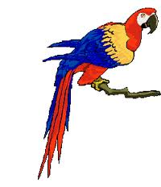
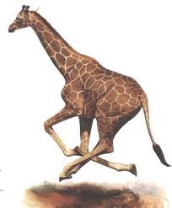



Projet 2 : Lire et écrire un conte:
Séquence : 3 Faire parler les personnages d'un conte.
Acte de parole : Donner des informations – sur des événements - sur des personnages.
Compétence : Installer l’élève en projet de lecture/écriture à long terme
Objectifs d’apprentissage : Donner à l’élève le goût de lire
Matériel : livre de lecture Page : 71
Fiche N° : 6
Titre :

Pour donner plus de vie à I'histoire de la chèvre de monsieur Seguin, complète le dialogue par les réponses de Blanquette.
N'oublie pas de:
- mettre la ponctuation qui convient.
- dire qui parle dans chaque réplique.
- mettre les verbes au pressent de I'indicatif.
- employer la 1ère personne du singulier.
Texte:
- La chèvre : Ecoutez monsieur Seguin, dit la chèvre, je m'ennuie chez-vous. Laissez-moi aller dans la montagne.
- Monsieur Seguin : Comment Blanquette, réponds monsieur Seguin, tu veux me quitter?
- La chèvre : Oui ! je veux partir.
- Monsieur Seguin : Alors qu'est ce que tu veux ? S'inquiète monsieur Seguin.
- La chèvre :Je veux aller à la montagne jouer manger de l’herbe verte.
- Monsieur Seguin : Mais malheureuse, tu ne sais pas qu'il y a le loup dans la montagne ? Crie monsieur Seguin
- La chèvre : Je lui donne des coups de cornes.
- Monsieur Seguin : Le loup se moque bien de tes cornes.
- La chèvre : ça ne fait rien monsieur Seguin, répond la chèvre, laissez-moi aller dans la montagne.
De corrige mon paragraphe
Relis ton paragraphe et corrige-Ie à I'aide de la grille de réécriture suivante.
- J'ai construit des phrases completes.
- J'ai mis les tirets.
- J'ai dit qui parle dans chaque replique.
- J'ai mis les verbes au present ..
5. J'ai employé la 1ère personne du singulier.
"

Projet 2 : Lire et écrire un conte:
Séquence : 3 Faire parler les personnages d'un conte.
Acte de parole : Donner des informations – sur des événements - sur des personnages.
Objectif : L'élève doit d'écouter ce qu'on lui dit, comprendre un texte et de répondre oralement et par écrit aux questions.
Compétences : Lire silencieusement et à voix haute un texte en déchiffrant les mots inconnus et manifeter sa compréhension par des réponses à des questions.
Matériel : livre de lecture Page : 72
Fiche N° : 6
Titre : Le cross impossible ( suite )

a – Lecture silencieuse du texte.
b – Question de contole
c – Lecture magistrale.
d – lecture individuelle.
e – Questions de compréhension

Déroulement :
1 Observation des gravures Le maître (esse) demande aux élèves d’observer attentivement les images du texte et de décrire ceux qu’ils voient.
2 Lecture silencieuse. Les élèves lisent le texte en entier ou un paragraphe du texte à la fin une question
est posée pour contrôler si les élèves ont lu..
3 Lecture magistrale : Le maître (esse) lit le texte à voix haute sur un ton naturel en s’appuyant des gestes.
4 Lecture des élèves : Les élèves lisent le texte de lecture à voix haute en respectant la tonalité et la ponctuation

De plus en plus mal, je vais m'asseoir seul, dans un coin de la cour
Alors, Pattes de Spaghettis, tu te concentres? Tu vises la médaille d'or ou d'argent, cette année?
Ça c'est Ribouh.
GRRR!
- Fiche lui la paix! lui lance Amira.
- Regarde-moi ce trouillard, poursuit-il, et il s'en va vers sa partie de foot.
Il rira moins mardi à la composition de calcul. Oui, mais avant mardi, il ya ... Ie cross
Même Amira, mon amie, me regarde comme si j'étais un animal étrange. Etre nul en course n'est tout de même pas un crime!
A suivre
Je réponds

5 Questions de compréhension : Chaque fois le maître (esse) pose des quêtions de compréhensions pour contrôler si les élèves ont compris le thème.
Tu commences à mieux connaître Ramzi et ses camarades.

Quel est le nom de son meilleur ami? Farid.
Et Amira, qui est-elle? C’est une amie.
Et Ribouh, est-il gentil avec Ramzi ? Il n’est pas gentil avec lui.
Que comprends-tu par l'onomatopée GRRRRR ? Quelqu’un qui tremble de froid.
Elle exprime quel sentiment chez Ramzi ? De peur.

Projet 2 : Lire et écrire un conte:
Séquence : 3 Faire parler les personnages d'un conte.
Acte de parole : Donner des informations – sur des événements - sur des personnages.
Objectif : L'élève est capable de répondre à différentes consignes par écrit sans l'aide de l'enseignant.
Compétences : Lire les consignes et répondre par écrit.
Matériel : livre de lecture Page : 73
Fiche N° : 6
Titre :

Exercice 1 :
Décompose les mots suivants en séparent préfixe, radical et suffixe.
Rangement | Range | ment |  | Invisible | visible | In
Opération | Opér | ation |  | Déboutonner | boutonner | Dé
Construction | Construc | tion |  | montage | mont | age

Exercice 2:
Accorde les adjectifs avec leurs noms. Puis classe -Ies dans le tableau.
- Les jours sont (court) en hiver. courts
- L'échelle est (court) courte.
- Le loup a de (petit) oreilles et des yeux (luisant). Petites - luisants
- Blanquette est (heureux). heureuse
- Elle gambade dans I'herbe (vert) et les fleurs (odorant). Verte - odorantes

Adjectif épithète | Adjectif attribut.
Petites luisants | courts
Verte - odorantes | courte
 | heureuse

Exercice 3:
Mets les verbes entre parenthèses au passe composé:
- L'ogre (changer) a changé sa voix.
- Les fourmis (rentrer) sont rentrées dans la gorge de I'ogre.
‘ Elles (nettoyer) ont nettoyé sa gorge.
- Mes amis et moi, nous (aller) sommes allés en promenade.
- Ton frère et toi, vous (rester) étés resté à la maison.
- J'(manger) ai mangé beaucoup de gâteaux. Alors, je (tomber) suis tombé malade.

Exercice 4:
Ecris convenablement le participe passe des verbes entre parenthèses.
- Les enfants sont (partir) partis en promenade.
- Les petites filles ont (jouer) joué avec leurs poupées.
- Le bon élève a (finir) fini son travail rapidement.
- Tu as (repondre) répondu correctement Cl la question.

Projet 2 : Lire et écrire un conte:
Séquence : 3 Faire parler les personnages d'un conte.
Acte de parole : Donner des informations – sur des événements - sur des personnages.
Objectif : L'élève est capable de répondre à différentes consignes par écrit sans l'aide de l'enseignant.
Compétences : Lire les consignes et répondre par écrit.
Matériel : livre de lecture Page : 74
Fiche N° : 2
Titre : Hansel et Gretel

Ansel et Gretel

Il y a bien longtemps, tout près d'une grande foret, vivait un pauvre bûcheron, sa femme et leurs deux· enfants Hansel et Gretel.

Un jour, alors qu'ils n'avaient plus rien à manger, les parents abandonnent leurs enfants dans la foret. Apres avoir marché longtemps, Hansel et Gretel aperçoivent une petite maison en pain d'épices.
Une vieille femme ouvre la porte et les invite à entrer. C'est une sorcière. Elle enferme Hansel et ordonne à Gretel de préparer les repas.
Quand Hansel deviendra gros, elle le mangera.

Un jour, la sorcière décide de le manger. Gretel, la Soeur de Hansel attire la sorcière près du four. D'un coup de pied, elle la pousse dans la marmite.
Avant de se sauver, les enfants prennent tout I'argent et tous les bijoux de la sorcière. Ils retournent chez leurs parents les poches pleines de pièces d'or.
Depuis ce jour, ils sont devenus très riches et vivent dans une belle maison.
D'après les frères Grimm.

Compréhension
1 )Ce texte est un conte, relève dans le premier paragraphe ce qui le montre.
R - Il y a bien longtemps
2 )Pourquoi les deux enfants sont-ils prisonniers ?
R – La sorcière veut les manger.
3 ) «Elle enferme Hansel et ordonne à Gretel de préparer les repas »
- Donne le nom de la même famille que le verbe "préparer".
R - préparation
- ) Relève du texte un adjectif attribut et un adjectif épithète.
R -) pauvre - gros
5 ) Complète la phrase suivante : ils sont devenus très riches
- Elle est devenue très riche.
- ) Mets au passe composé.
Hansel et Gretel (marcher) longtemps dans la foret.
R – Hansel et Gretel ont marché longtemps dans la foret.
Production Ecrite

Pour élaborer un album de contes, rédige en 6 phrases une histoire que tu as lue.

Projet 2 : Lire et écrire un conte:
Séquence : 3 Faire parler les personnages d'un conte.
Acte de parole : Donner des informations – sur des événements - sur des personnages.
- poème en liaison avec le thème
Objectifs d’apprentissage
- Amélioration de la prononciation
- Mémorisation du texte poétique
- Sensibilisation à la création de petits textes poétiques

Matériel : livre de lecture Pages : 75 / 76
Fiche N° : 2
Titre: Ménagerie

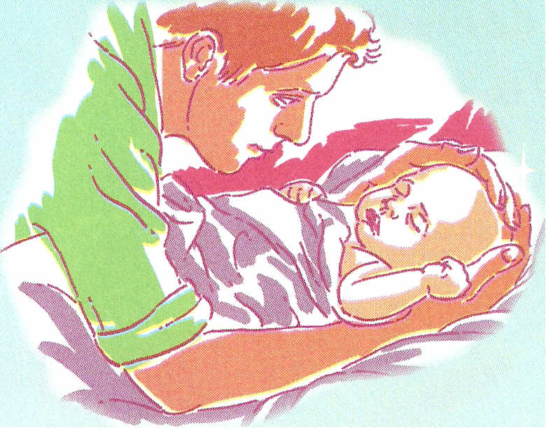
Oh ! Papa! Toi qui sais tout,
Toi qui lis dans tous les livres,
Et même dans le journal
Où les lettres sont si fines,
Oh! Papa! Devine! Devine

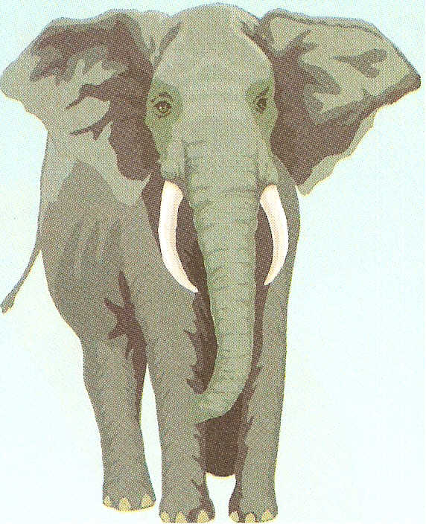
Ses yeux sont deux billes de verre.
Ses oreilles, feuilles de chou,
II a mis la peau de son père,
Avec son nez de caoutchouc.
II fait peur aux petits enfants!
Qu'est-ce que c'est? C'est I'éléphant!

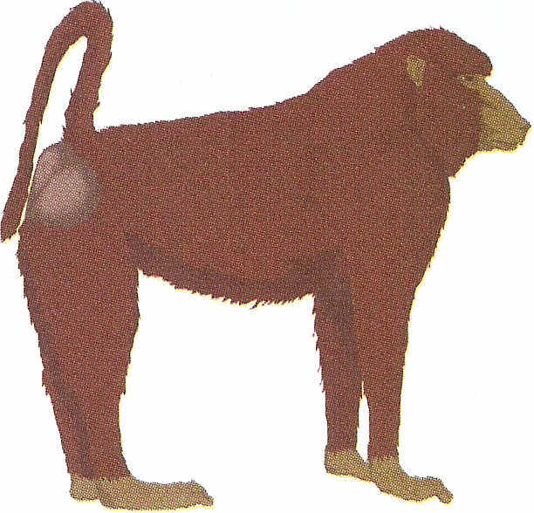
II ne va jamais à I'école,
II se met les doigts dans le nez,
Et quand il se gratte la tête,
C'est avec ses ongles de pied.
II n'a pas I'air très bien portant.
Devine! C'est I'orang-outang !

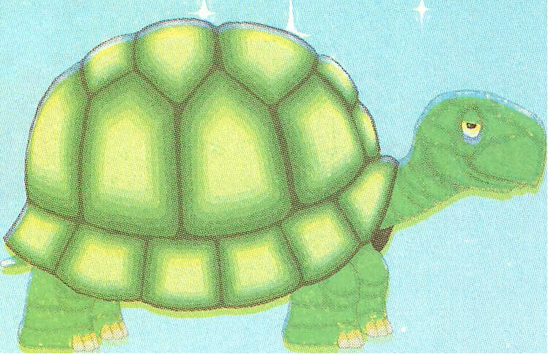
Elle dort des qu'on la regarde,
Des qu'on s'éloigne, elle a marché.
C'est comme une pierre malade,
Elle s'amuse 0 s'ennuyer.
Petit père, devines-tu?
C'est la T.O.R.T.U.- Tu !

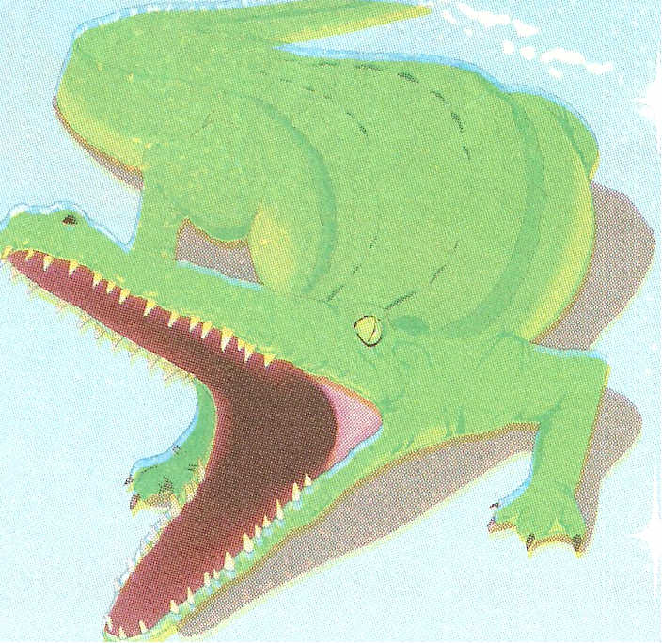
On nous a dit qu'il est en bête,
Mais nous crayons qu'il est en bois.
II ne bouge ni pied ni patte,
II parait qu'il pleure parfois,
Et pourtant, ~a ne se voit pas.
C'est le crocodile, papa!

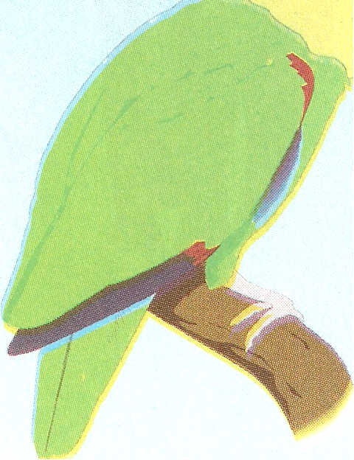
II dit tout ce qu'on lui fait dire,
II est vert. II parle du nez.
II nous demande avec colère
Si nous avons bien déjeuné.
Oh! Père, tu le reconnais !
C'est un père, le perroquet!

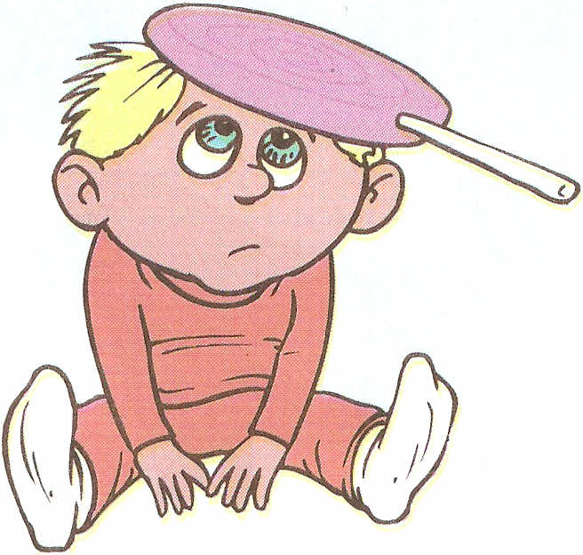
II mange, il boit, il crie, il pleure.
II se mouche dans son habit.
II se roule dans la poussière.
II ne fait pas ce qu'on lui dit.
Celui-là, tu I'aimes pourtant!
Petit père. C'est ton enfant!

GEORGES DUHAMEL. Voix du vieux monde.
NB: L'orthographe des mots en gras est volontaire de la part de I'auteur,

